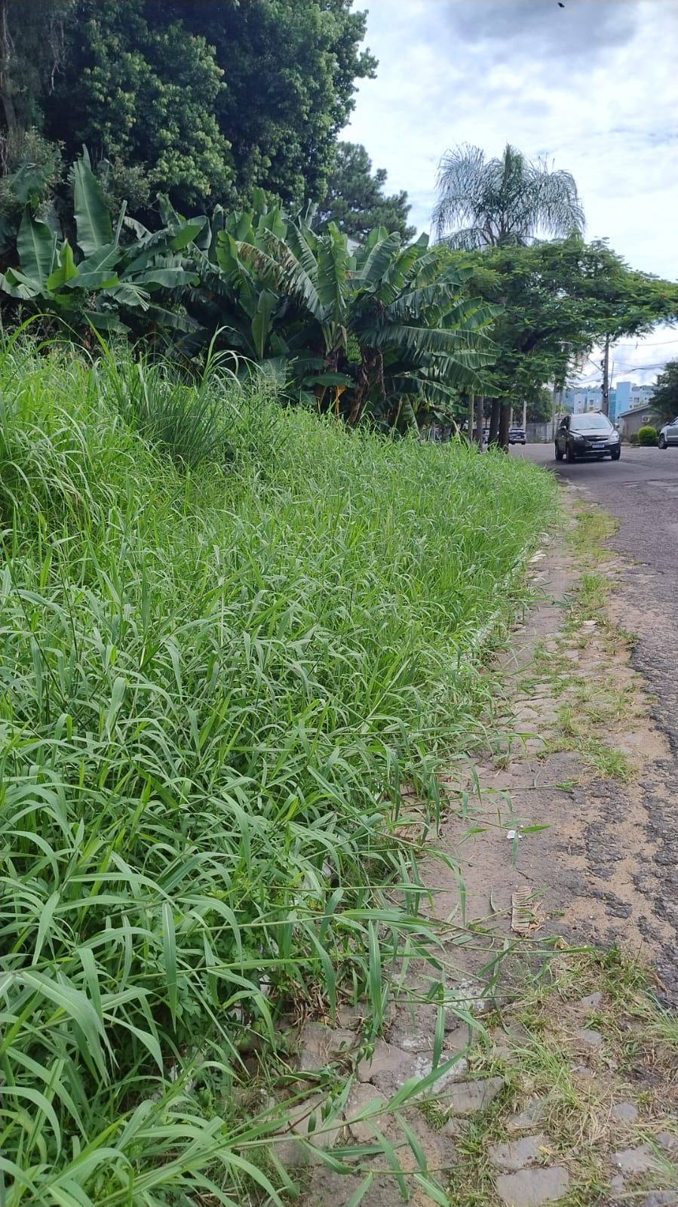
PEDIDO DE PROVIDÊNCIAS Nº 885/2024
Limpeza e roçada no passeio público da Rua Bento Gonçalves, em frente ao nº 3515, no Bairro Centro.
Solicita-se, após os trâmites regimentais, que seja enviada cópia da presente proposição ao Poder Executivo, para que realize a seguinte providência:

Limpeza e roçada no passeio público da Rua Bento Gonçalves, em frente ao nº 3515, no Bairro Centro.

Pedestres utilizam a rua para transitar.
Novo Hamburgo, 19 de março de 2024.
Vereadora Lourdes Valim

Obs.: Redação conforme original da autora.
/PS

